РОЖДЕСТВЕНСКИЙ КУБОК

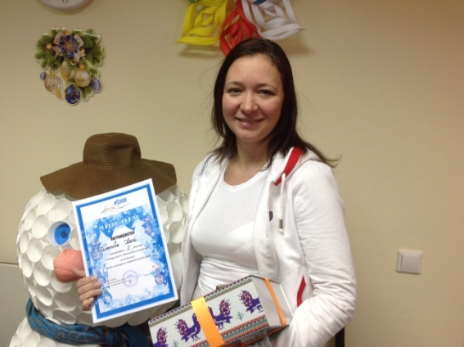

Турнир состоялся 19-20 декабря 2015 года
Победитель: Пименова Алла (Югорск),
Югорск, Россия
Категория: Satellite
Женский одиночный разряд

